Zürich, 28.6.2022

Pressemitteilung

Eine Transplantation für neues Leben

Aufwertungsprojekt in Bubikon mit Daniel Rohr und Hanna Scheuring im Rahmen des Jubiläums «100 Jahre BirdLife Schweiz»

Hanna Scheuring, bekannt als Vreni aus «Fascht e Familie», Leiterin des Bernhardtheaters und Partner Daniel Rohr, Schauspieler und Leiter des Theaters Rigiblick, haben eine gemeinsame Leidenschaft. Seit rund fünf Jahren gestalten sie den Garten ihres alten Riegelhauses zu einem Naturparadies. Der jüngste Streich: Aus einer Spenderwiese wurde Genmaterial transplantiert mit dem Ziel, eine Trockenwiese anzulegen und damit einen neuen Lebensraum zu schaffen. Unterstützung fanden sie dabei bei BirdLife Schweiz, BirdLife Zürich und der lokalen Sektion in Bubikon.

Daniel Rohr und Hanna Scheuring geniessen das Landleben. Ihr Garten ist ein Naturparadies. Das war nicht immer so. Seit fünf Jahren verbringen sie viele Stunden damit, einheimische Sträucher zu pflanzen, Trockenmauern anzulegen und ortsfremde Pflanzen zu entfernen, um sie mit einheimischen Gewächsen zu ersetzen. «Dass wir dadurch Lebensraum für viele Tier- und Pflanzenarten geschaffen haben, beobachten wir täglich», freut sich das Paar am neuen Leben vor ihrem Haus. Mit der Transplantation haben sie nun das jüngste Projekt abgeschlossen – die Anlage einer Trockenwiese. «Die fachliche Unterstützung durch BirdLife, hat uns sehr geholfen.»

«BirdLife wird in diesem Jahr 100 Jahre alt», erklärt Raffael Ayé, Geschäftsführer von BirdLife Schweiz. «Bei dieser Transplantation ist nun aber trotz seines Alters nicht der Verband der Patient.» Sogleich wird der Geschäftsleiter ernst. Der Patient ist die Biodiversität. Und der Biologe betont: «Die Biodiversitätskrise braucht unsere Aufmerksamkeit. Wir müssen jetzt handeln. Das tut BirdLife Schweiz mit seinen 20 Kantonalverbänden und 430 lokalen Sektionen auf allen Ebenen. Ganz konkret. Zum Beispiel mit seinem Jubiläumsprojekt – 100 Naturjuwelen für die Schweiz. In Bubikon entstehen gleich 4 Naturjuwelen. Die Zusammenarbeit des Vereins Natur und Umwelt Bubikon-Wolfhausen, von BirdLife Zürich und BirdLife Schweiz zeigt beispielhaft, wie wir unsere Aufgabe verstehen und was wir in unserem Netzwerk für die Biodiversität leisten.»

Franziska Angele doppelt nach: «Mit der Biodiversitätskrise steht nichts Geringeres als unsere Lebensgrundlage auf dem Spiel. Wir dürfen nicht mehr zuschauen. Wir müssen jetzt handeln. Darum haben wir uns für die Mitgliedschaft bei BirdLife Zürich und BirdLife Schweiz entschieden. Gemeinsam können wir Projekte anpacken und umsetzen. Die Beratung, die tatkräftige Unterstützung, die finanzielle Beteiligung ergänzen, was wir hier in der Gemeinde an Überzeugungsarbeit leisten. Es ist für uns eine riesige Motivation zu erleben, wie Stück für Stück neue Lebensräume entstehen.»

Weiter Informationen finden Sie hier:
www.birdlife.ch/naturjuwelen

Für Fragen wenden Sie sich bitte an:
Ann Walter, Projektleiterin Marketing & Kommunikation
079 752 57 44
ann.walter@birdlife.ch

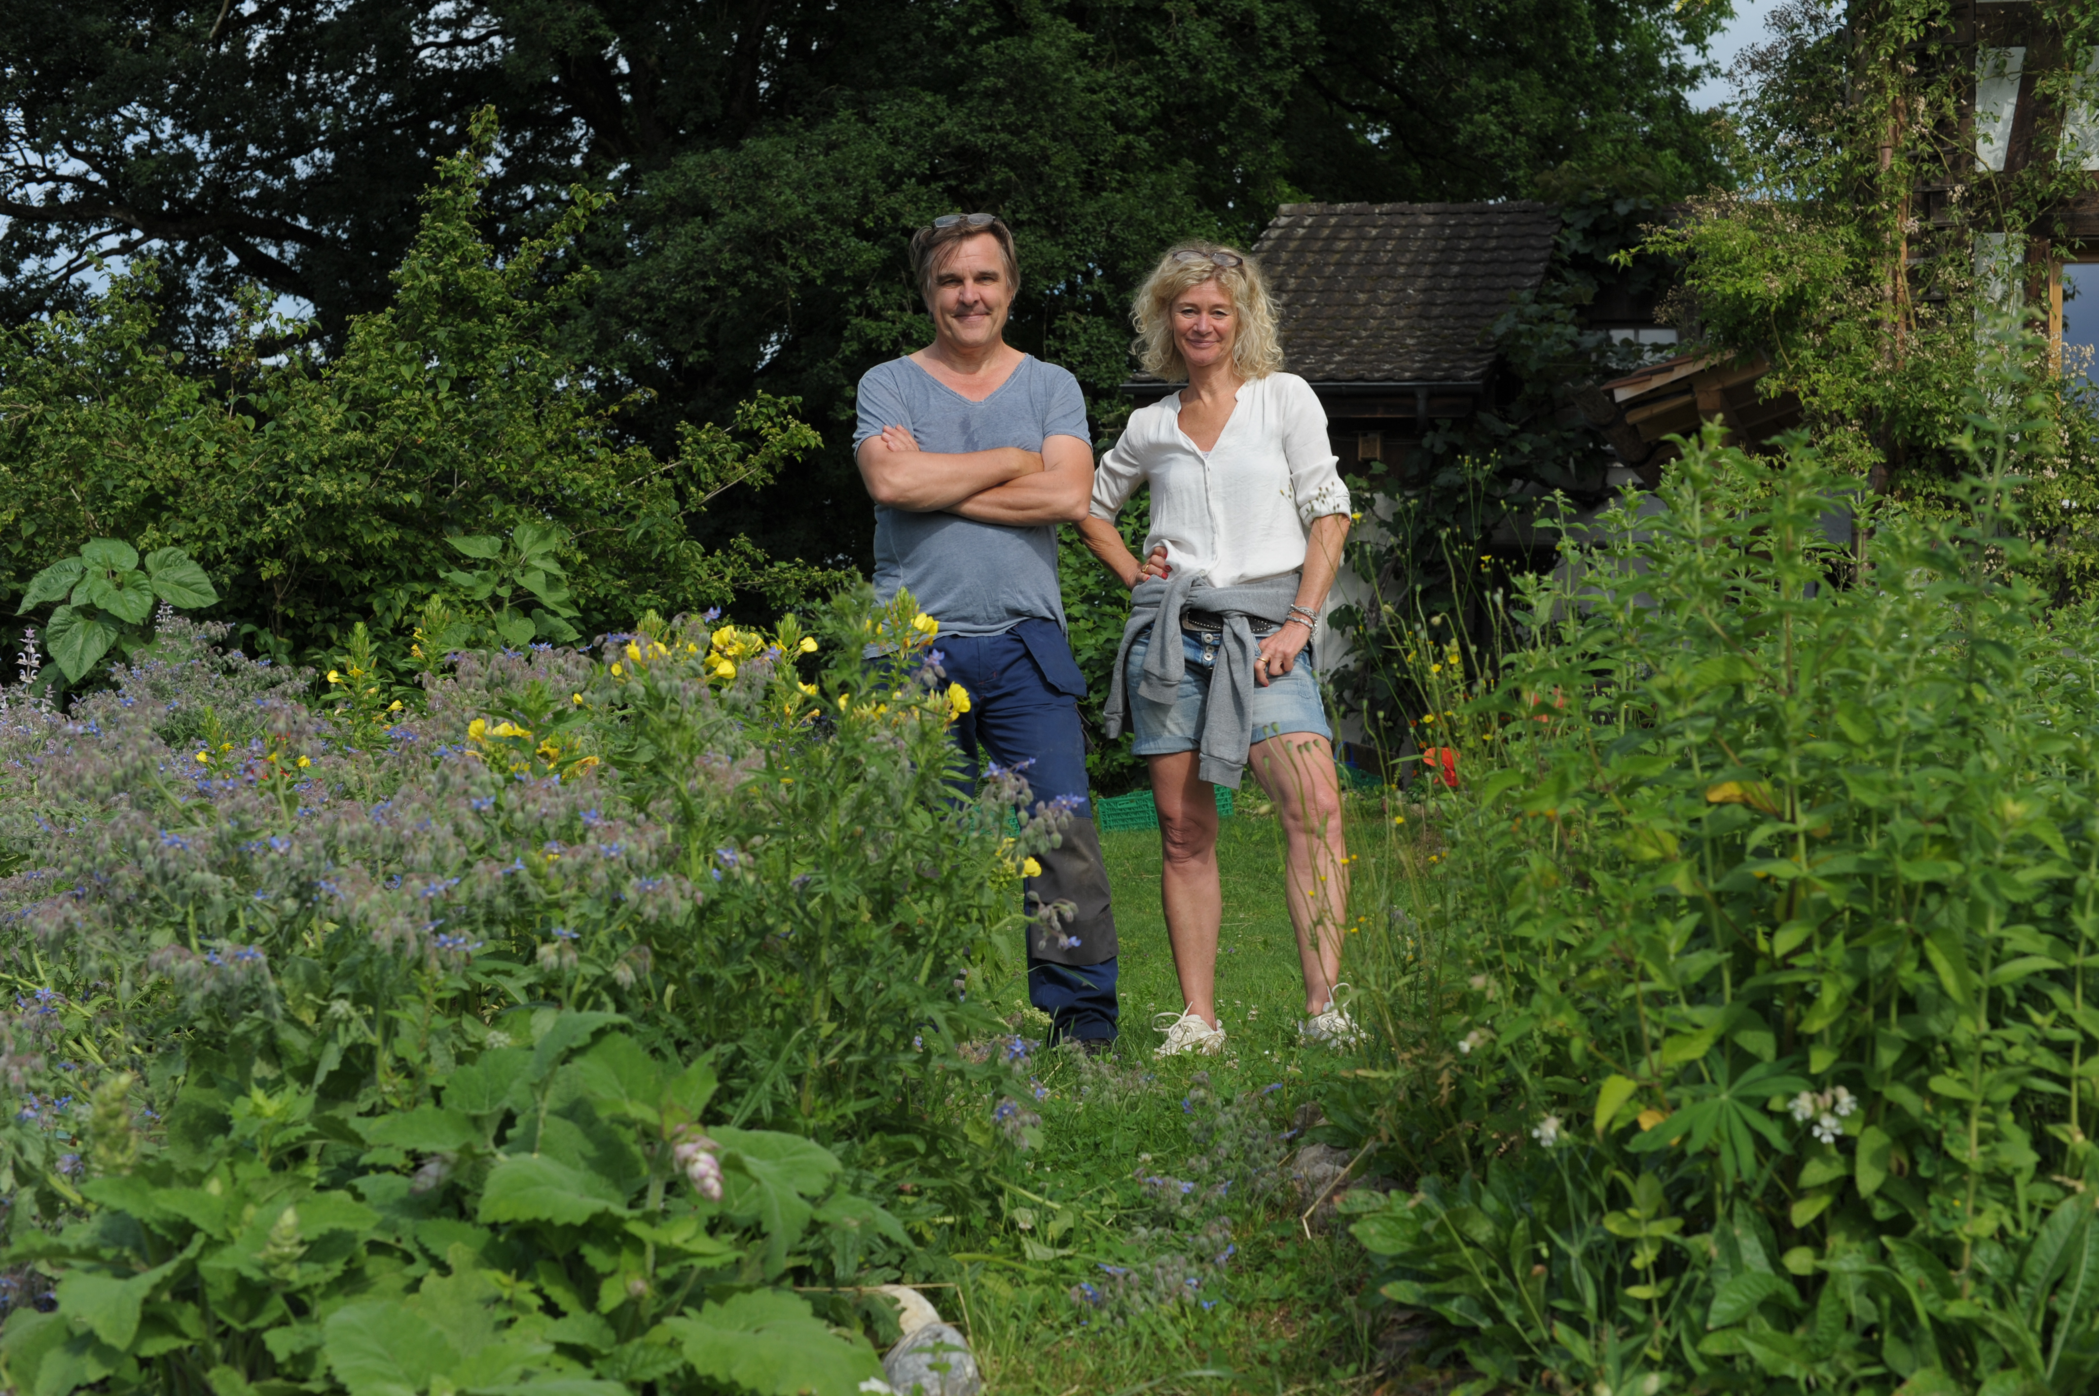

Daniel Rohr und Hanna Scheuring in ihrem Garten in Bubikon.

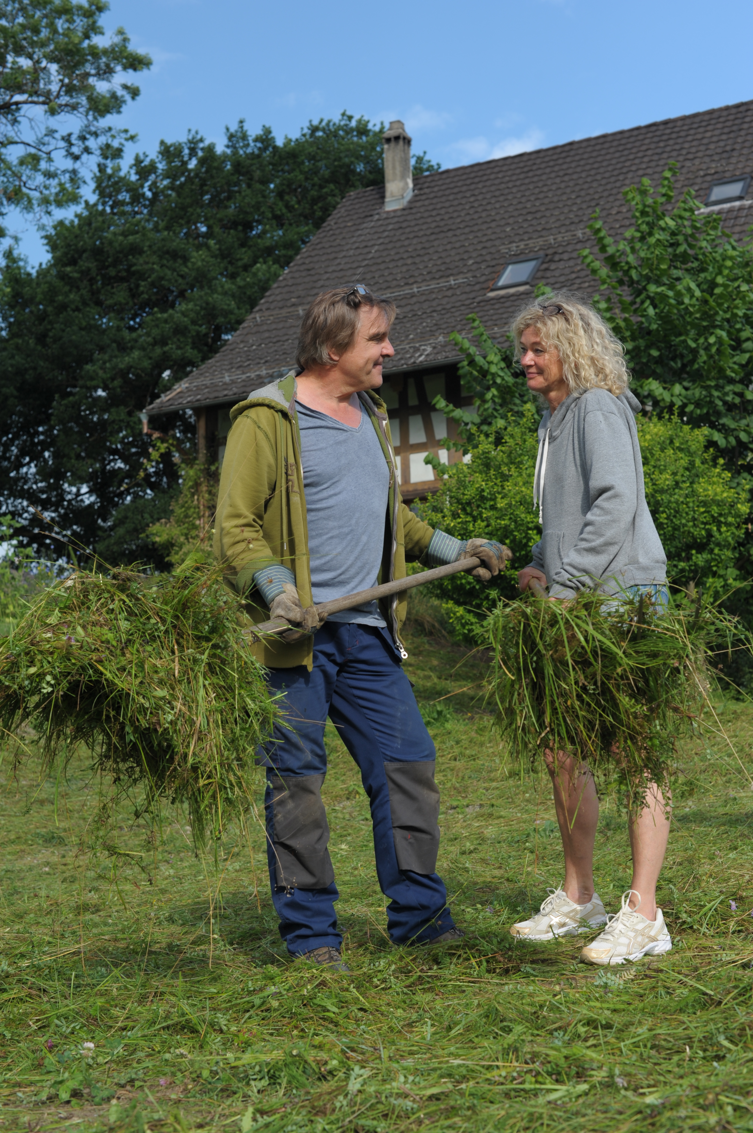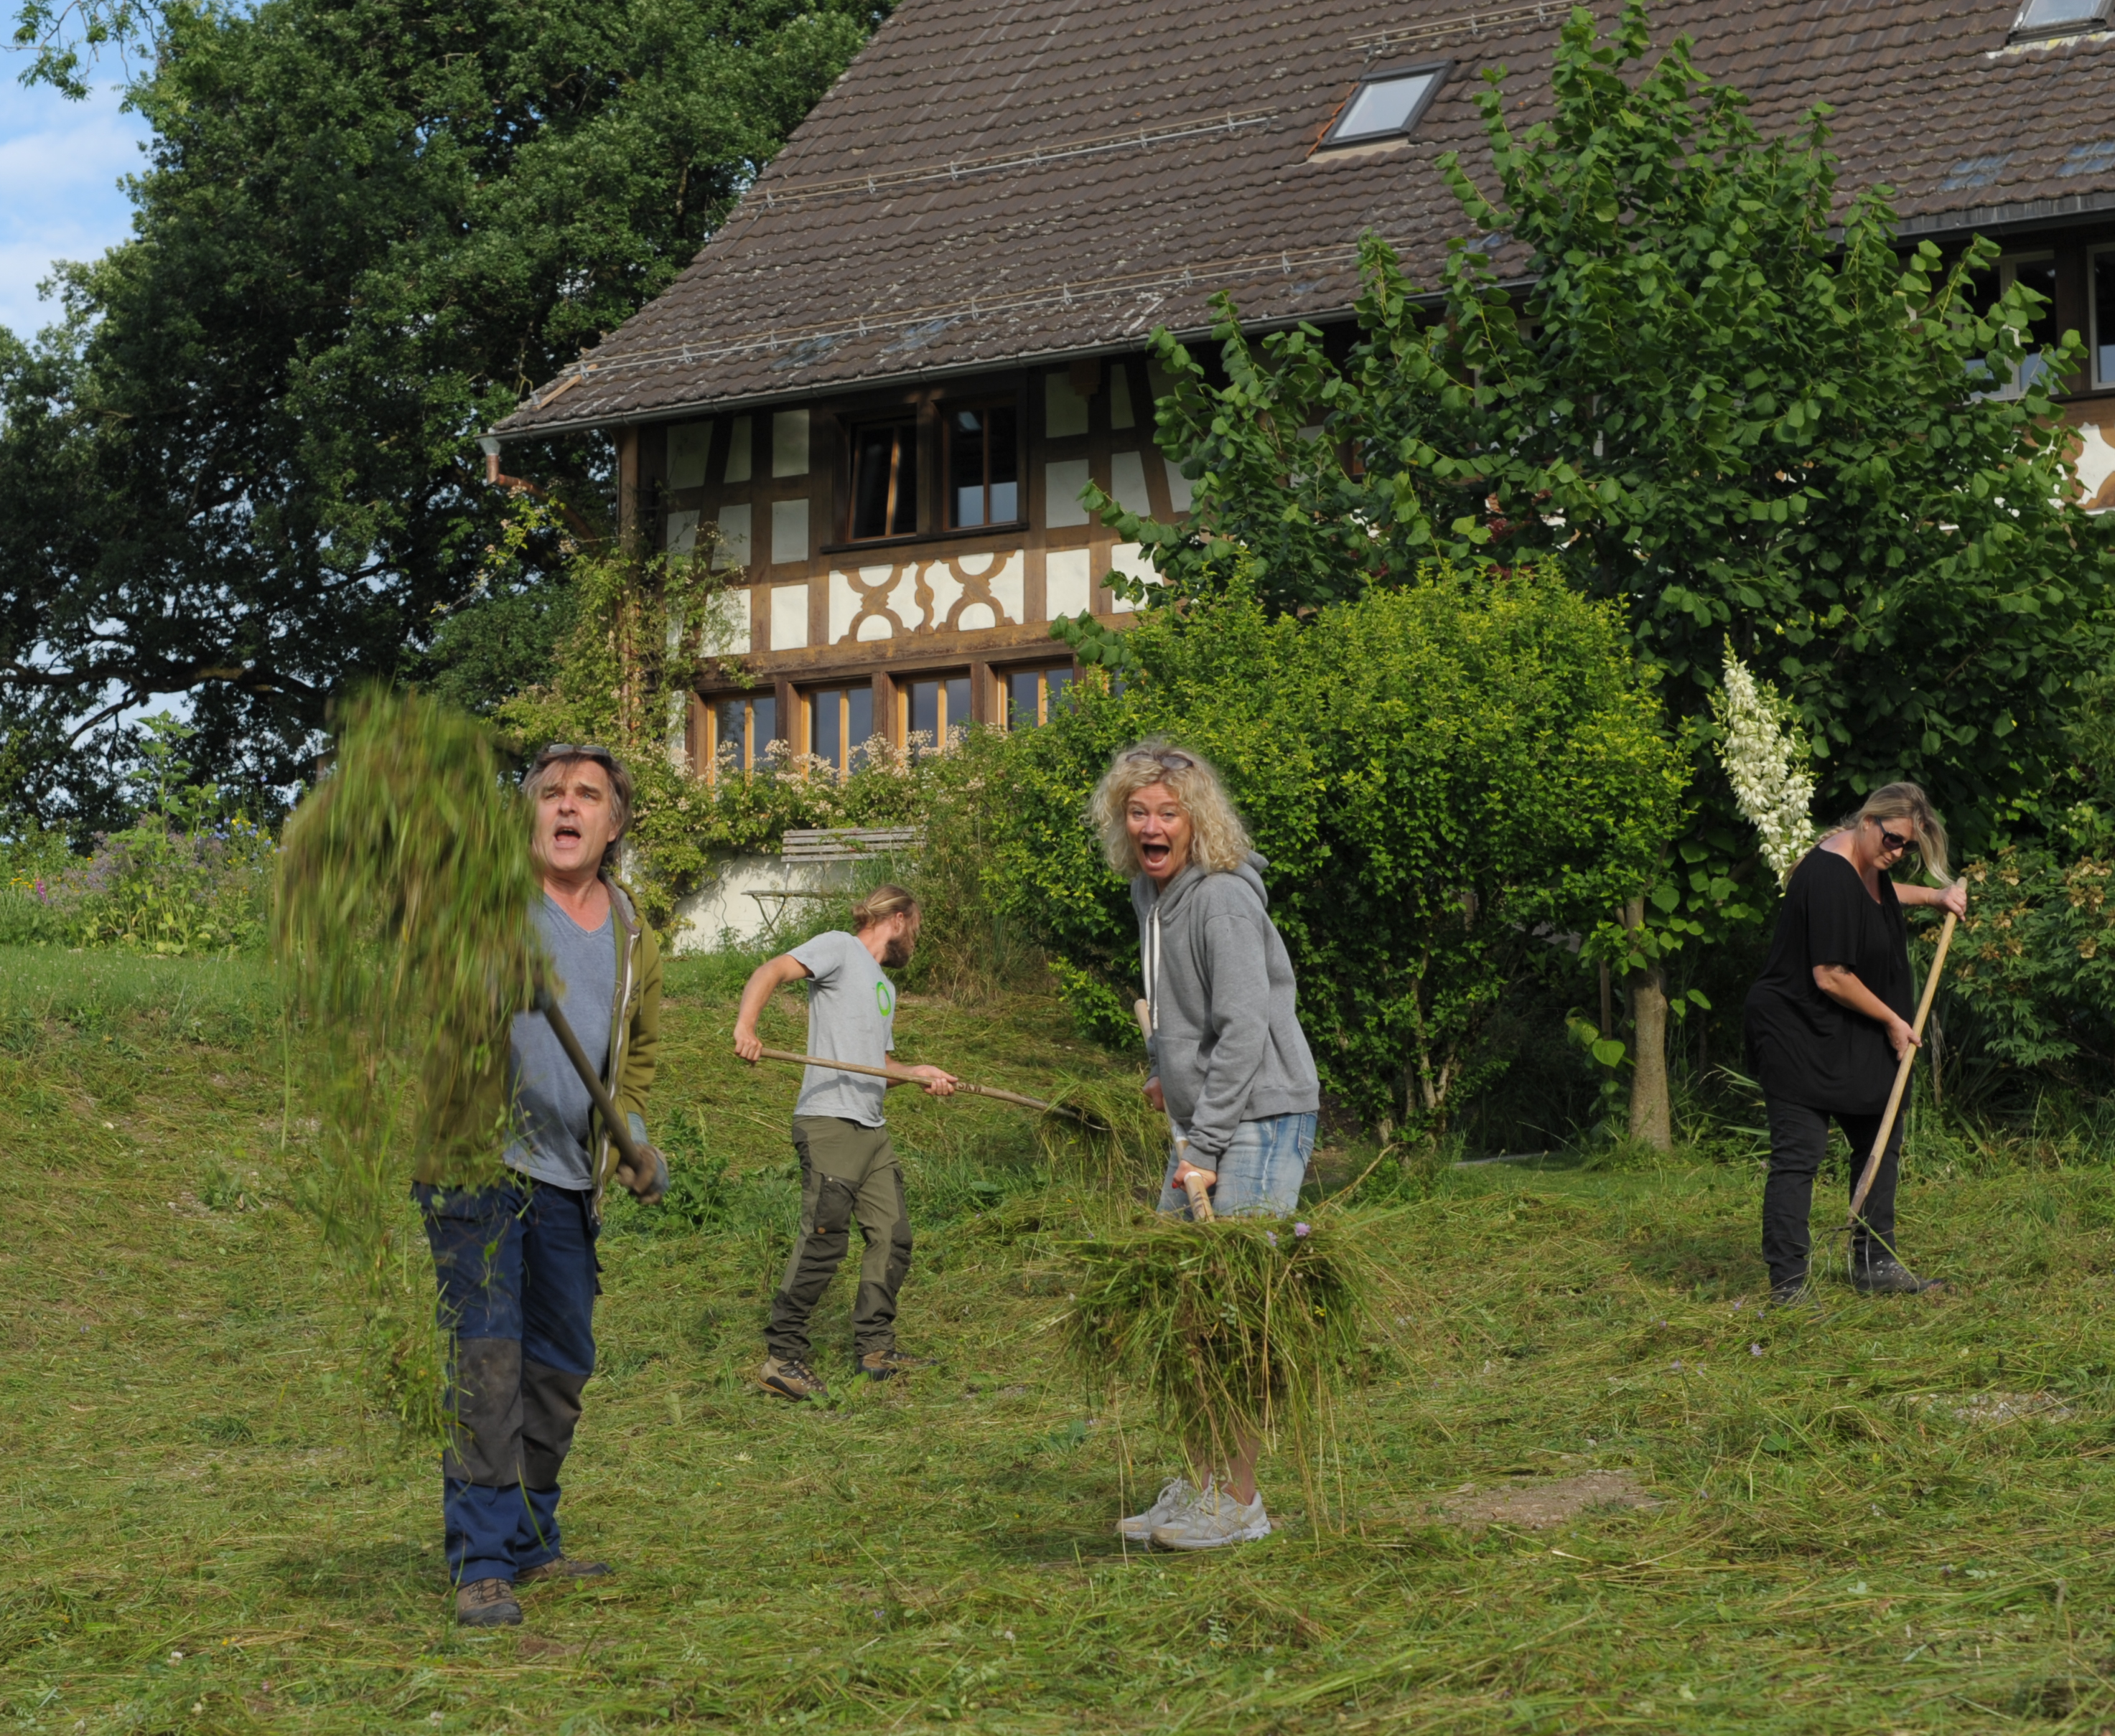

Mit grosser Freude legen Daniel Rohr und Hanna Scheuring selbst Hand an.

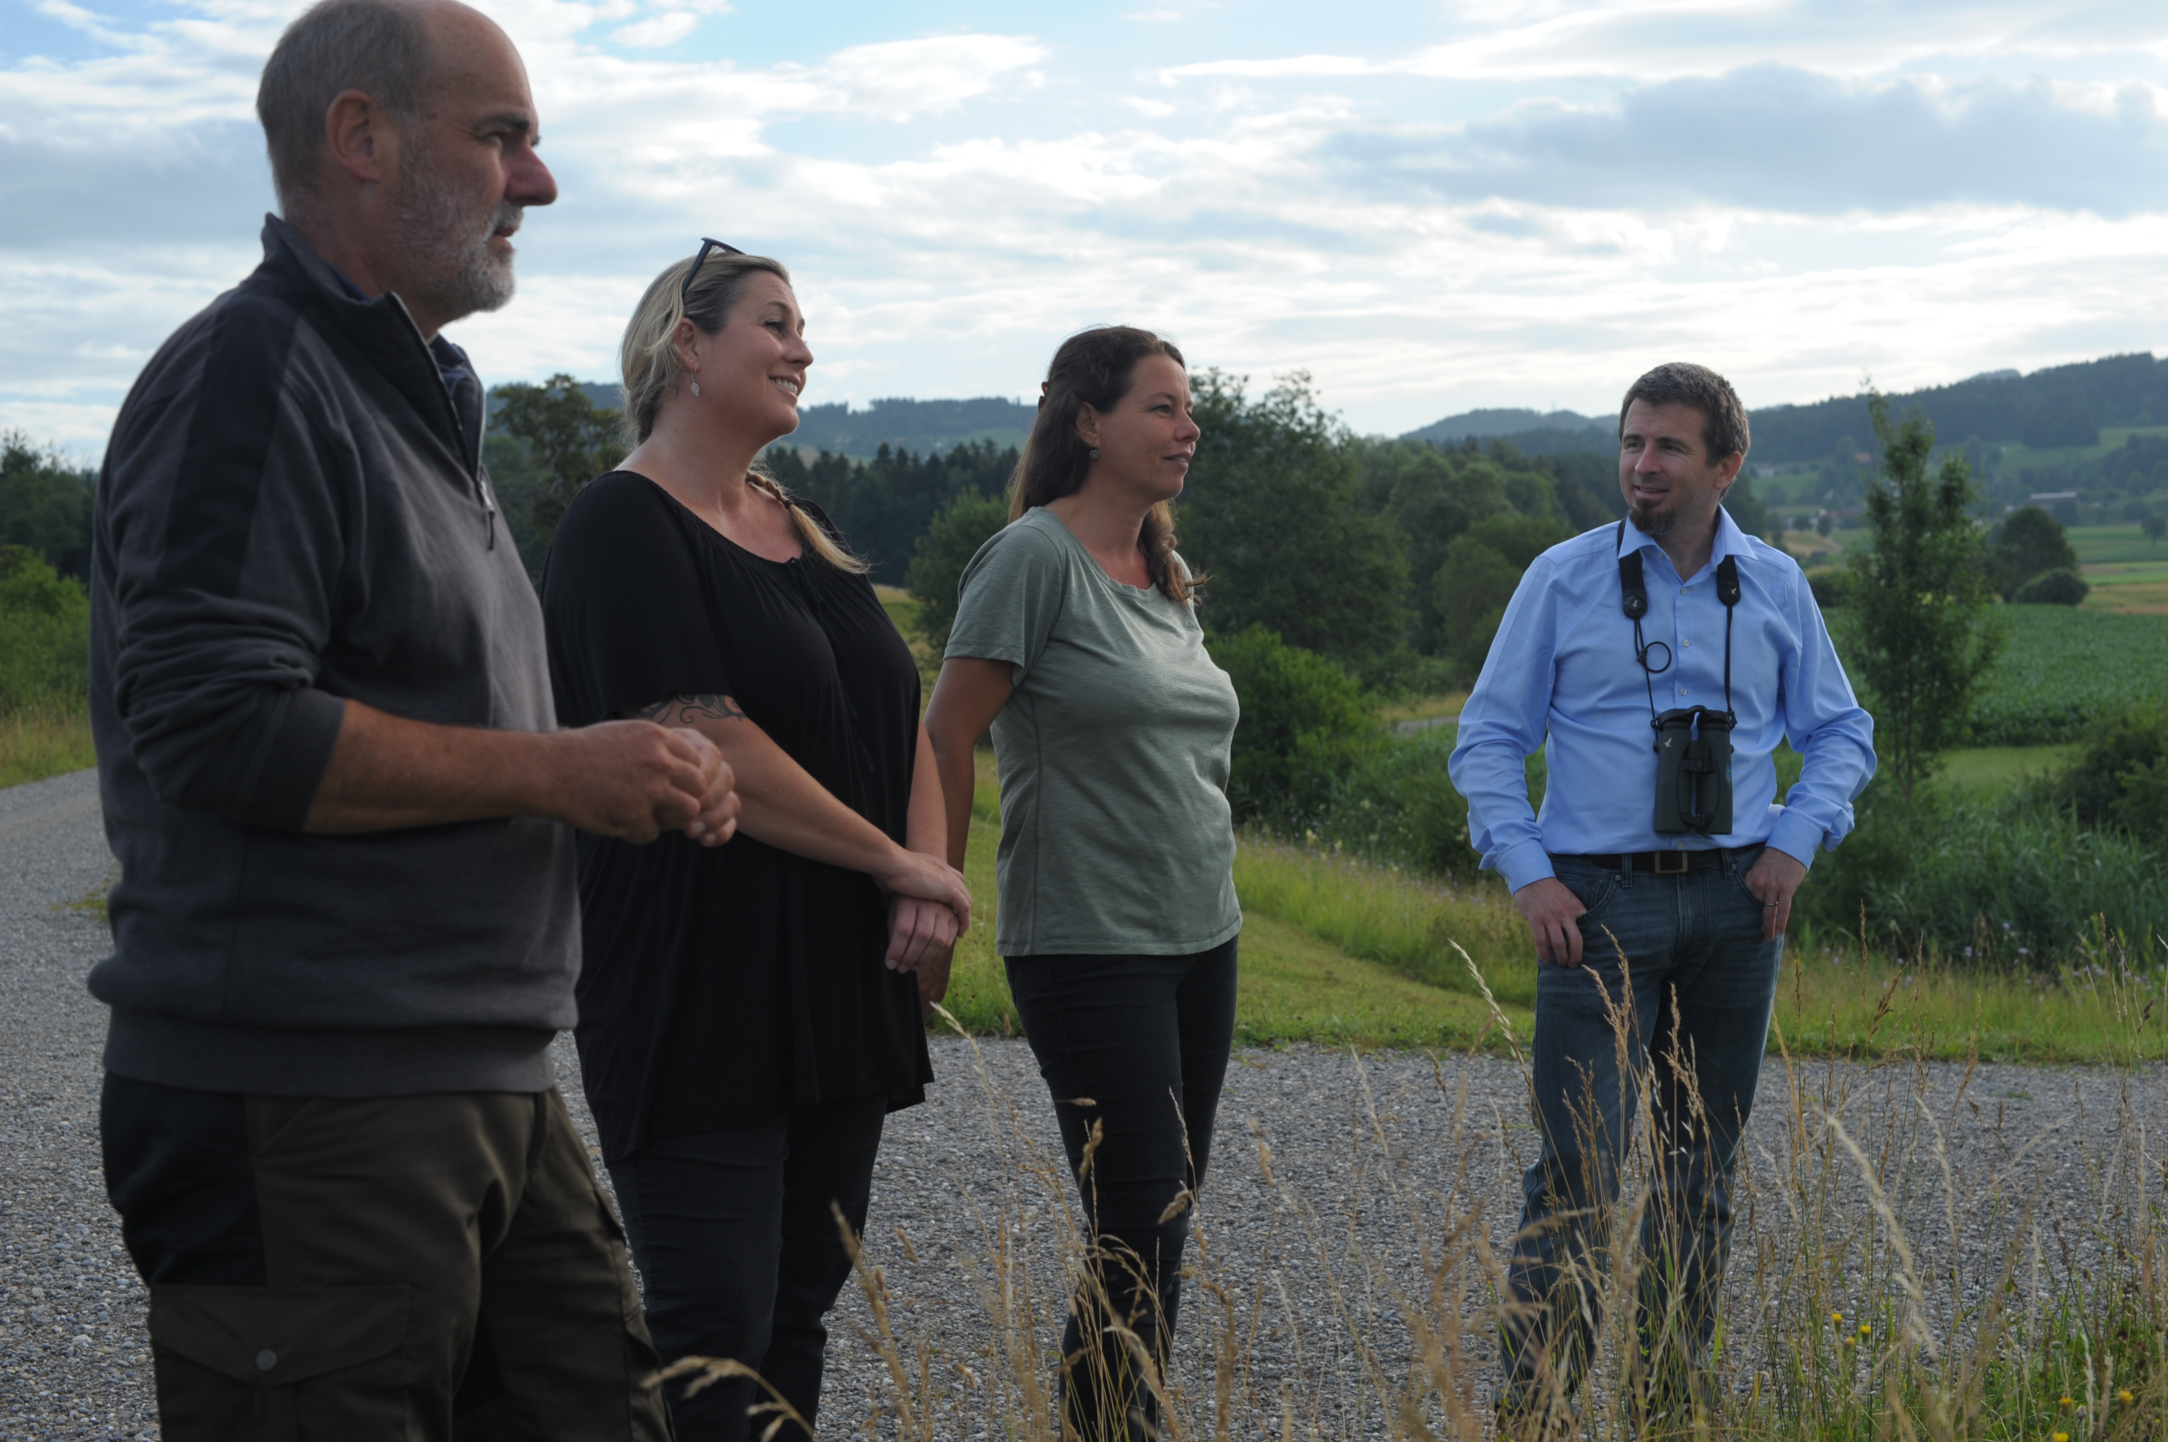

v.l.n.r.: André Ducry, Projektleiter BirdLife Schweiz, Katharina Honegger und Franziska Angele, Co-Präsidentinnen des Vereins Natur und Umwelt Bubikon-Wolfhausen und Raffael Ayé, Geschäftsführer BirdLife Schweiz begutachten die Spenderwiese

Hier finden Sie weitere Bilder:
https://www.birdlife.ch/de/content/eine-transplantation-fuer-neues-leben-aufwertungsprojekt-bubikon-mit-daniel-rohr-und-hanna

